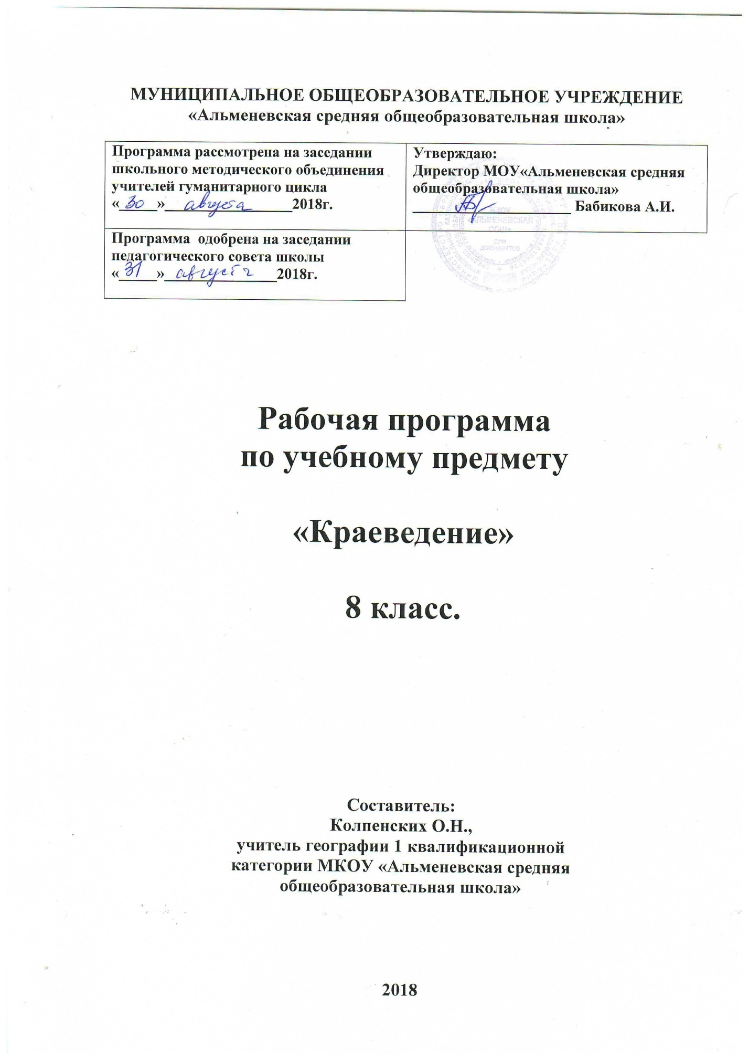

Рабочая программа по краеведению для обучающихся 8 класса средней общеобразовательной школы составлена на основе следующих документов:

* авторской учебной программы курса «Краеведение» (5 – 9 классы) Шатных А.В.

**Главной целью** краеведческого образования является воспитание гражданина России, патриота Малой Родины, знающего и любящего свой край, город, село (его традиции, памятники природы, истории и культуры) и желающего принять активное участие в его развитии.

**Изучение краеведения в 8 классе направлено на достижение следующих целей:**

* **освоение знаний** обучающихся об этнографических особенностях края, , природе, населении своего района и Курганской области;
* **углубление навыков** научно-исследовательской, поисково-краеведческой деятельности обучающихся;
* **овладение** элементарными методами краеведческого познания, умения работать с различными источниками информации;
* **формирование** личности, готовой реализовывать свои способности в специфической для региона природно-климатической, экономической, социальной, образовательной среде;
* **формирование** личности обучающегося, как достойного представителя России, носителя, пользователя и создателя социокультурных ценностей и традиций родного края, активного участника социально-экономического, общественно-политического и культурного развития своего муниципального образования и Курганской области в целом, выступающего с активной, созидательной жизненной позицией, основанной на патриотизме, толерантности, традиционных семейных и трудовых ценностях;

В результате изучения курса **ученик должен**

**знать, понимать:**

-основные источники информации по истории, географии края;

-специфику географического положения Курганской области, особенности ее природы, населения, природных комплексов;

-причины экологических проблем своей местности и родного края;

-основные мотивы творчества современных зауральских писателей и поэтов.

**уметь:**

***показывать***

-на карте границу области, города, районы, крупные сельские населенные пункты и другие географические объекты;

***выделять, описывать и объяснять:***

-особенности природных условий области и своего административного района;

-своеобразие ландшафтов родного края;

***определять (измерять):***

-главные черты географического положения своего населенного пункта, района и области, их влияние на природные условия;

-анализировать произведения архитектуры; видеть в их произведениях единство функционального и художественно – образных начал и их социальной роли;

***приводить примеры:***

-горных пород, основных типов почв, типичных представителей растительного и животного мира, редких и исчезающих видов;

***владеть навыками*** исследования и пространственной организации окружающей среды своей местности;

**использовать приобретенные знания и умения в практической деятельности и повседневной жизни** **для:**

-решения практических задач по определению условий жизни человека в различных районах области;

-решения доступных для учащихся проблем окружающей среды;

-определения архитектурного стиля зданий своего города, села, деревни;

**Место предмета в учебном плане.**

Учебный план отводит на изучение краеведения в 8 классе 17 часов из расчета 1 час в неделю.

Задачи изучения краеведения в 8 классе определяют специфику обучения. Применяются разнообразные типы учебных занятий и форм организации обучения. Используются элементы развивающих технологий обучения, игровые технологии, проектной деятельности, формирования учебной деятельности школьников и другие. Из форм организации обучения предпочтение отдается урокам изучения нового материала, учебно-практическим занятиям, практикумам, экскурсиям, деловым и ролевым играм, защите проектов, конференциям, конкурсам и зачетам. Используются элементы музейной педагогики, коллективные формы организации познавательной деятельности школьников, работа в группе и паре.

В процессе изучения краеведения в 8 классе осуществляется текущий, тематический и итоговый контроль. Могут использоваться самые разнообразные методы и формы контроля. устные ответы учащихся (фронтальный или индивидуальный опрос), контрольные, самостоятельные, практические работы; выполнение тестовых заданий. Результаты обучения оцениваются по 5-бальной системе. При оценке учитываются глубина, осознанность, полнота ответа, число и характер ошибок.

Для наиболее подготовленных обучающихся в качестве итогового контроля может быть рекомендована защита проекта. Одним из вариантов может быть создание портфолио работ.

**Учебно-тематический план**

|  |  |  |  |
| --- | --- | --- | --- |
| **№ п/п** | **Тема** | **Кол-во часов всего** | **В т.ч. на практические работы** |
|  | **Географическое положение и административно - территориальное деление Курганской области** | **3** | **2** |
|  | **Природа Курганской области** | **14** | **5** |
| **Итого:** | | **17** | **7** |

**Содержание тем учебного курса**

**Географическое положение и административно - территориальное деление Курганской области** **(3 часа)**

Географическое положение области и его влияние на социально-экономическое развитие и условия жизни населения. Изменение экономико-географического положения области в различные исторические периоды.

Топонимика.

**Практические работы:**

1. Оценка географического положения области и его влияние на социально-экономическое развитие и условия жизни населения.
2. Выявление изменений в административно - территориальном делении своего района и области за время их существования

**Знать:**

* основные источники информации по географии края;
* специфику географического положения Курганской области, своего района;

**Уметь:**

* показывать на карте границу области;
* определятьглавные черты географического положения своего населенного пункта, района и области, их влияние на природные условия;

**Природа Курганской области (14 часов)**

История геологического развития и особенности геологического строения территории области. Характерные черты рельефа, факторы их определившие. Основные виды полезных ископаемых, их размещение.

Климатические условия и факторы их определяющие. Метеорологические явления. Агроклиматические ресурсы Зауралья.

Реки и озера области, водные ресурсы. Особенности их размещения по территории области.

Основные типы почв; влияние почвообразующих факторов на распространение почв по территории области. Земельные ресурсы.

Видовой состав растительного и животного мира. Физико-географическое районирование области. Зональные и азональные природные комплексы (ландшафты). Особенности взаимосвязи компонентов природы в пределах природных зон и ландшафтов области.

Особо охраняемые природные территории области.

**Практические работы:**

1. Определение особенностей размещения и хозяйственного значения полезных ископаемых своего района и области.
2. Построение профиля рельефа Курганской области.
3. Выявление влияния климатических особенностей на условия жизни и хозяйственной деятельности населения.
4. Анализ данных наблюдений уровня воды в реке; определение его влияния на условия жизни и деятельности населения; объяснение особенностей внутригодовой динамики уровня воды в озере.
5. Выявление объектов охраны природы.

**Знать:**

* особенности природы области;
* историю геологического развития территории области;
* характерные черты рельефа;
* основные виды полезных ископаемых;
* особенности климата области, факторы, влияющие на него;
* крупные реки, озера области;
* основные типы почв;
* видовой состав растительного и животного мира.

**Уметь:**

* строить профиль рельефа Курганской области;
* ***объяснять:***
* особенности природных условий области и своего административного района;
* своеобразие ландшафтов родного края;
* приводить примеры горных пород, основных типов почв, типичных представителей растительного и животного мира, редких и исчезающих видов;

**Календарно-тематическое планирование**

|  |  |  |  |  |  |
| --- | --- | --- | --- | --- | --- |
| **№ п/п** | **Дата** | **Тема урока** | **Практические работы** | **Требования к уровню подготовки обучающихся** | **Домаш-нее задание** |
| **Географическое положение и административно - территориальное деление Курганской области** **(3 часа)** | | | | | |
| 1 |  | Географическое положение области и его влияние на социально-экономическое развитие и условия жизни населения. | 1. Оценка географического положения области и его влияние на социально-экономическое развитие и условия жизни населения. | **Знать:**   * основные источники информации по географии края; * специфику географического положения Курганской области, своего района;   **Уметь:**   * показывать на карте границу области; * определятьглавные черты географического положения своего населенного пункта, района и области, их влияние на природные условия; |  |
| 2 |  | Изменение экономико-географического положения области в различные исторические периоды.  Топонимика. |  |  |
| 3 |  | Изменение в административно - территориальном делении своего района и области за время их существования | 2. Выявление изменений в административно - территориальном делении своего района и области за время их существования |  |
| **Природа Курганской области (14 часов)** | | | | | |
| 4 |  | История геологического развития и особенности геологического строения территории области. |  | **Знать:**   * особенности природы области; * историю геологического развития территории области; * характерные черты рельефа; * основные виды полезных ископаемых; * особенности климата области, факторы, влияющие на него; * крупные реки, озера области; * основные типы почв; * видовой состав растительного и животного мира.   **Уметь:**   * строить профиль рельефа Курганской области; * ***объяснять:*** * особенности природных условий области и своего административного района; * своеобразие ландшафтов родного края; * приводить примеры горных пород, основных типов почв, типичных представителей растительного и животного мира, редких и исчезающих видов; |  |
| 5 |  | Характерные черты рельефа, факторы их определившие. | 1. Построение профиля рельефа Курганской области. |  |
| 6 |  | Основные виды полезных ископаемых, их размещение. | 1. Определение особенностей размещения и хозяйственного значения полезных ископаемых своего района и области. |  |
| 7 |  | Климатические условия и факторы их определяющие. Метеорологические явления. | 1. Выявление влияния климатических особенностей на условия жизни и хозяйственной деятельности населения. |  |
| 8 |  | Агроклиматические ресурсы Зауралья. |  |  |
| 9 |  | Реки и озера области, водные ресурсы. Особенности их размещения по территории области. |  |  |
| 10 |  | Анализ данных наблюдений уровня воды в реке и озере. | 1. Анализ данных наблюдений уровня воды в реке; определение его влияния на условия жизни и деятельности населения; объяснение особенностей внутригодовой динамики уровня воды в озере. |  |
| 11 |  | Основные типы почв; влияние почвообразующих факторов на распространение почв по территории области. Земельные ресурсы. |  |  |
| 12 |  | Видовой состав растительного мира. |  |  |
| 13 |  | Видовой состав животного мира. |  |  |
| 14 |  | Физико-географическое районирование области. |  |  |
| 15 |  | Зональные природные комплексы (ландшафты). |  |  |
| 16 |  | Азональные природные комплексы (ландшафты). |  |  |
| 17 |  | Особенности взаимосвязи компонентов природы в пределах природных зон и ландшафтов области. Особо охраняемые природные территории области. | 7. Выявление объектов охраны природы. |  |

**Литература для учителя:**

1. Азева Г.Ф. Геологическая история развития, минералы и горные породы территории Курганской области. – Курган, 1996.
2. Бирюков В.П. Природа и население Шадринского округа Уральской области. – Шадринск, 1926.
3. Богомолов О.А. Зауралье на карте России. – Курган: Зауралье, 2004.
4. Бубнов В.А. История машиностроения в Зауралье. – Курган: Зауралье, 2001.
5. Ветер времен – Курган. Изд-во: Зауралье, 2003.
6. География Курганской области. - «География».-1996.-№8.
7. География Курганской области: учеб. Пособие для средней школы. - /Под ред. О.Г. Завьяловой – Курган, 1993.
8. Занимательная география Курганской области. – 2-е изд., дополненное. / Под ред. А.В. Шатных – Курган, 2002.
9. История Курганской области (с древнейших времен до 1861 года). Под ред. Н.Ф. Емельянова. - Том 1. - Курган: КГУ, 1995.
10. История Курганской области (Города Южного Зауралья в досоветский период). Под ред. Н.Ф. Емельянова. - Том 3. - Курган: КГУ, 1997..
11. История Курганской области (Церковь Южного Зауралья в досоветский период). Под ред. Н.Ф. Емельянова. - Том 4. - Курган: КГУ, 1998.
12. Каргапольцева Г.Ф. и др. Гроза на Тече / Катайское пед. училище. – Катайск, 2005.
13. Курганская область в цифрах за 60 лет: Стат. сб./ Курганский облкомстат. – 2003.
14. Науменко Н.И., Зырянов А.В., Огнева Н.А. Особо охраняемые природные территории Курганской области. – Курган, 2001.
15. Паспорт Курганской области. – Курган, 2006.
16. Регионы России. Основные характеристики субъектов Российской Федерации. 2005: Стат. сб. / Госкомстат России. – М., 2005.
17. Материалы областной и районной периодической печати.
18. Статистические справочники родного края.
19. Карты Курганской области, карты административных районов области.
20. Справочный атлас Курганской области – Курган, 2003.
21. Учебная и методическая литература.
22. Учебные видеофильмы (DVD): Историко-культурные памятники Курганской области, Заказники Курганской области.
23. CD, DVD: Декоративно-прикладное искусство Зауралья.
24. Медиапрограмма «Курганская область».

**Литература для обучающихся:**

1. Занимательная география Курганской области. – 2-е изд., дополненное. / Под ред. А.В. Шатных – Курган, 2002.
2. История Курганской области (с древнейших времен до 1861 года). Под ред. Н.Ф. Емельянова. - Том 1. - Курган: КГУ, 1995.
3. История Курганской области (Города Южного Зауралья в досоветский период). Под ред. Н.Ф. Емельянова. - Том 3. - Курган: КГУ, 1997..
4. История Курганской области (Церковь Южного Зауралья в досоветский период). Под ред. Н.Ф. Емельянова. - Том 4. - Курган: КГУ, 1998.
5. Каргапольцева Г.Ф. и др. Гроза на Тече / Катайское пед. училище. – Катайск, 2005.
6. Курганская область в цифрах за 60 лет: Стат. сб./ Курганский облкомстат. – 2003.
7. Ветер времен – Курган. Изд-во: Зауралье, 2003.

**Интернет-ресурсы:**

1. Htpp—www/hde.ru – областной образовательный портал;
2. http://www.admobl.kurgan.ru сайт администрации Курганской области;
3. <http://oblduma.kurgan.ru/> - сайт областной думы Курганской области;
4. <http://www.kurganstat.ru/> **-** сайт территориального органа Федеральной службы государственной статистики по Курганской области (содержит материалы об основных социально-экономических процессах, происходящих на территории Курганской области, с ежемесячным обновлением; показатели социально-экономического развития районов Курганской области с ежеквартальным обновлением)
5. http://culturemap.ru/ - культура регионов России;
6. <http://heraldry.hobby.ru/index.html> - Гербы городов Курганской области;
7. <http://www.mojgorod.ru/>; <http://rfdata.al.ru/> - народная энциклопедия городов и регионов России;
8. - <http://www.geocities.com/Paris/LeftBank/3405/45.html> Курганская область на сайте "Города и веси России";
9. <http://notes.society.ru/bibl/polros/Kurgan/strukt.htm> Курганская область: разнообразные сведения на сервере Интернет-медиа "Обществору";
10. <http://www.kurgan.ru/> Информационно-поисковая система по Кургану и области;
11. <http://catalog.aport.ru/rus/themes1.asp?id=4746&r=0> Курганская область в каталоге "Апорт-2000";
12. <http://www.list.ru/catalog/14638.html> Курганская область в каталоге List.ru: Государство Российское: Города от А до Я;
13. <http://www.list.ru/catalog/13621.html> Курганская область в каталоге List.ru: Государство Российское: Регионы.